# Design-manifest

## Hvad mener jeg, design er?

* Design er en måde at formulere et produkt eller en intention ud til kunder/konsumerer, så de har interesse i det man laver. Det kan både være et fysisk produkt eller en form for online marketing design.
* For at lave et godt design, skal man undersøge og strategisk udvælge de elementer, som passer til ens målgruppe. Derfor vil det være klogt at undersøge hvem ens målgruppe er og arbejde ud fra det. Derfra skal ens design kunne imødekomme deres ”behov” og give dem lysten til, at finde ud af mere / ville have mere.
* Det kan dog også bruges internt, som en idé til ens chef, for at kunne få lov til at bruge sin idé ud til omverdenen. Det ses ret ofte i virksomheder der arbejder med marketing.

## Hvad er mine fokusområder inden for design?

* Hjemmesider.
* Marketing.

## Hvilke ting vil jeg allerhelst design?

* Jeg vil gerne designe hjemmesider, ting til hjemmesider. Arbejde for en virksomhed til en start, lære hvordan strukturen bag er og så i sidste ende kunne freelance. Derudover vil jeg også godt lære at designe ting, som bliver brugt til markedsføring, da det er noget jeg allerede ved en smule om.

## Hvorfor vil jeg arbejde med design?

* Som en fremtidig webudvikler ser jeg design som en naturlig del af mit arbejde. Det skal passe til kodningen hvor det visuelle understøtter funktionaliteten og modsat.
* Design er et godt fundament for en god brugeroplevelse. Uden et godt design kan det være uoverskueligt for en bruger at bevæge sig rundt på diverse platforme.

## Hvordan vil jeg arbejde med design?

* Selvom mit fokusområde er webudvikler, vil jeg stadig gerne kunne designe, da jeg føler det understøtter front-end udviklere. Det gør også at jeg bedre vil kunne løse problemer, som ofte kan opstå, som ikke nødvendigvis handler om ”mit arbejde”.
* Der findes også visse redskaber (f.eks. CSS) som er brugbart indenfor kodning. Det kan jeg understøtte med ekstra viden indenfor design, som gør min værktøjskasse, bliver mere fyldt.

Hvad er mine ambitioner for at bruge design i min karriere og mit liv?

* Hvis man skal arbejde med front-end/back-end som webudvikler, kan der opstå komplikationer i ens arbejde, hvis designet ikke er simpelt eller overskueligt. Med designviden i sin værktøjskasse, kan det blive en langt nemmere proces. Det hjælper til at jeg eventuelt selv kan fikse eller se mig ud af problemerne, i stedet for at skulle finde hjælp udefra.
* 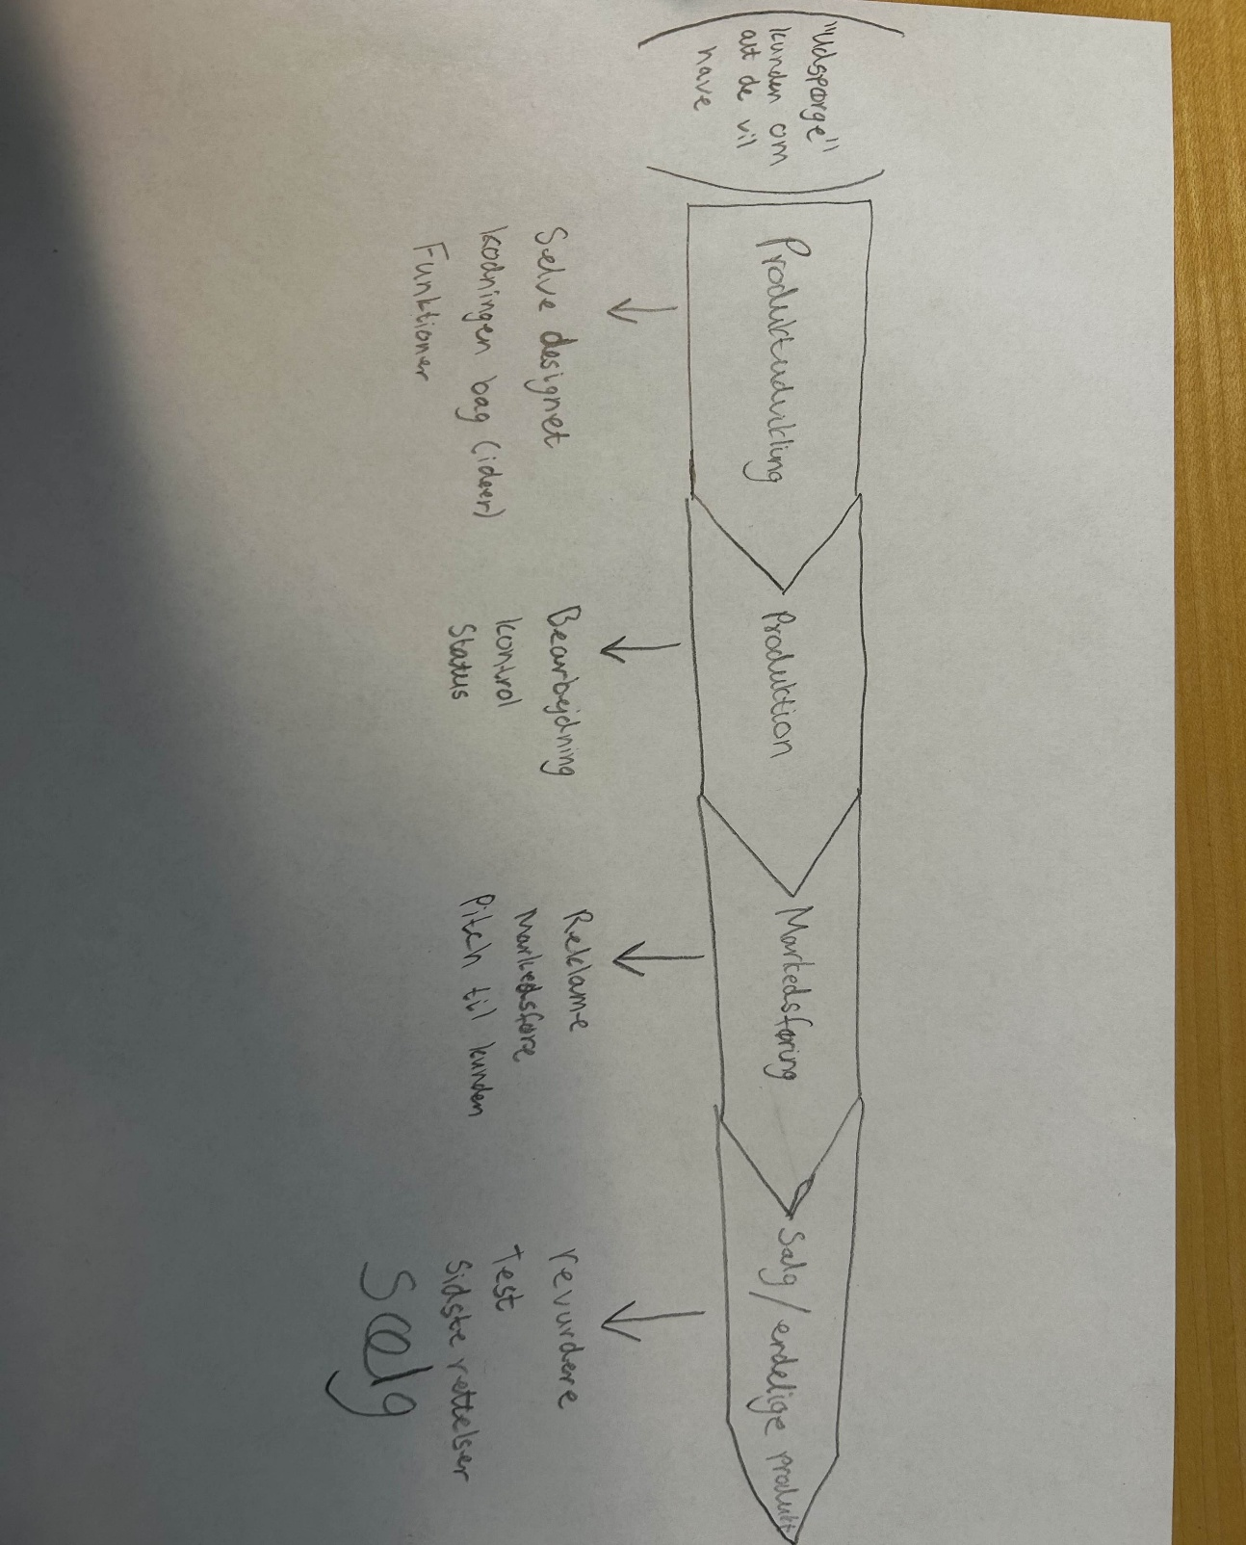Det gør mig mere selvstændig, attraktiv og en bedre medarbejder. Jeg kan godt lide at vide det hele, forstå processen bag alt der bliver lavet. Kunne hjælpe til hvor der mangler og vise hvad jeg kan. Jeg skal kunne forstå det, formidle det, arbejde på det og give det videre. Føler jo mere af processen man ved, jo bedre et færdigt produkt kan man lave.